**InterSmart**

**Inhoudsopgave**

1 Abstract

2 Project

2.1 Functionele vereisten

2.2 Niet-Functionele vereisten

2.3Functionele vereisten detail

2.4 Niet-Functionele vereisten detail

4 Opbouw

5.1 Twitter Versie

5.2 Dedicated Versie

5.3 Actoren

5 Planning

**1 Abstract**

De bachelor proef die ontwikkeld zal worden is een applicatie die gebruikt wordt bij het geven van presentaties. De naam die deze applicatie zal dragen is InterSmart Presentation. InterSmart bestaat uit twee delen, het eerste deel “Inter” staat in voor interactiviteit. Hiermee wordt bedoeld een goede communicatie tussen presentator en deelnemers. Met “Smart” wordt het intelligente aspect van de applicatie bedoeld die er voor zal zorgen dat informatie over de deelnemers wordt bijgehouden, en hierbij ook voor feedback zal zorgen.

**2 Project**

Er worden tegenwoordig zeer veel presentaties gegeven in bedrijven en scholen. Door gebruik te maken van een power point presentatie wordt het geven van presentaties een stuk eenvoudiger, echter zijn er nog enkele aandachtspunten die sterk kunnen verbeterd worden.  
Enkele punten die tijdens het geven van een presentatie zeer belangrijk zijn is bijvoorbeeld de aandacht van je publiek behouden. En er voor zorgen dat iedereen wel door heeft over wat je aan het praten bent. Je kunt na of tijdens je presentatie wel een aantal vragen stellen om de kennis van je deelnemers te testen. Maar dit zal je nooit een volledige feedback geven om te weten of iedereen het wel begrepen heeft.  
  
Niet enkel voor de presentator kan een presentatie soms stress opleveren, ook voor de deelnemers kan het soms stressvol zijn. Neem bijvoorbeeld nu een grote aula met tweehonderd leerlingen, als er vervolgens een leerling een vraag heeft is het te begrijpen dat hij deze niet altijd zal durven stellen voor deze grote groep mensen. Laat staan dat hij de les onderbreekt om te zeggen dat hij niet meer kan volgen. Deze problemen en nog veel meer kunnen allemaal worden opgelost door gebruik te maken van InterSmart.  
  
InterSmart is een applicatie die gebruikt zal worden door zowel de presentator als door de deelnemers van de presentatie. De applicatie zal geschreven worden in “C#”. Een meer gedetailleerde weergave over hoe deze applicatie zal worden ontworpen en hoe dit wordt gerealiseerd zal later in het verslag duidelijk worden.  Vervolgens zullen de functionele vereisten worden beschreven en hoe deze juist zullen werken bij zowel de presentator als bij de deelnemers.

**2 .1 Functionele vereisten**

Hier zie je een overzicht van alle features die de applicatie zal bezitten.   
  
1) Question giver  
2)  Real Time visualisation antwoord statistieken  
3) Registratie antwoord statistieken  
4) Inlog Procedure  
5) Exporteren van antwoordstatistieken  
6) Vragen Box  
7) Extra toepassingen

**2.2 Niet functionele vereisten**

1) Overzichtelijk GUI voor presentator en deelnemer.

**2.3 Functionele vereisten detail**

1.   **Question giver :** Deze functie zal er voor zorgen dat de presentator vragen kan stellen aan zijn publiek, deze kunnen in quiz vorm na een presentatie zijn of zelfs enkele losse vragen tijdens te presentatie. De deelnemers zullen deze vragen gaan beantwoorden door gebruik te maken van twitter. Dit doen we via het hashtag ‘#’ commando van twitter.  (Bv. #Question1 = “C”). 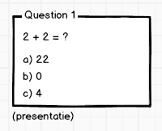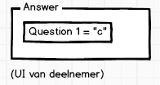

      Door hier gebruik van te maken zal de presentator onmiddellijk weten wie wat heeft geantwoord. Deze antwoorden zullen worden bijgehouden en kunnen er statistieken van worden gemaakt zodat men kan zien wat de moeilijkste onderwerpen zijn en welke deelnemers de meeste problemen hebben met de stof van de presentatie. Met deze informatie kan de presentator zijn presentaties aanpassen en meer tijd vrij maken voor de moeilijke onderwerpen. Hierdoor ontstaat er een goede interactie tussen deelnemers en publiek, ook zullen we hierdoor over informatie van iedere deelnemer beschikken. Uit deze 2 factoren is de naam InterSmart ontstaan. Echter is dit natuurlijk niet het enige, de applicatie heeft nog veel meer functionaliteiten.

2.  **Real Time visualisatie antwoordstatistieken:** Na dat de deelnemers een vraag of aantal vragen hebben beantwoord, zal de presentator de antwoorden van de deelnemers kunnen weergeven, zo kan er gekeken worden waar de meeste in de fout gaan. Ook kunnen we hiermee kijken wat de bepaalde mening van de deelnemers is.

3.   **Registratie antwoordstatistieken:** Alle antwoorden zullen worden bijgehouden, zo kan een totale score worden bijgehouden van de deelnemers. Zo kan je ook verschillende groepen met elkaar vergelijken. Of over een aantal lessen zien welke deelnemer de hoogste score heeft gehaald.

4.   **Exporteren van antwoordstatistieken:** Het is natuurlijk altijd handig dat je de antwoorden van je deelnemers kan exporteren naar een pdf of Excel versie. Dit is handig om later bepaalde statistieken met elkaar te vergelijken.

6.       **Vragen Box:** Dit is een klein tekstvakje die de presentator op zijn applicatie zal hebben.  Hierin zullen vragen verschijnen die de deelnemers (anoniem of persoonlijk) kunnen stellen tijdens/over de les.

7.       **Extra toepassingen:** Er kunnen ook altijd extra toepassingen worden bij gemaakt zoals: Pauze lampje, deze zal branden als 60% van de deelnemers nood heeft aan een korte pauze(1 of 2 keer te gebruiken per presentatie, zodat hier natuurlijk geen misbruik van gemaakt kan worden). Hot/cold bar: die zal weergeven of de deelnemers het nog interessant vinden of juist niet. Alarm knop : Deze zullen de deelnemers kunnen activeren wanneer ze totaal niet meer kunnen volgen. Dit en nog meer functies kunnen altijd achteraf worden bijgevoegd.

**2.4 Niet- Functionele vereisten detail**

De niet- functionele vereisten is een compacte en gebruiksvriendelijke User Interface.

**UI Presentator**

De User Interface van de presentator ziet er heel eenvoudig uit, deze zal bestaan uit een aantal tabs die de antwoorden of vragen van de deelnemers zullen weergeven en een kleine knop die de antwoorden opslaat in een versie naar keuze. Echter kan deze UI nog sterk veranderen, dit zal afhangen hoe de antwoorden zullen worden gevisualisserd.   
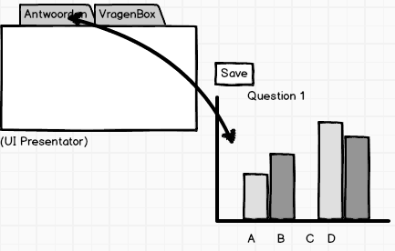

**UI Deelnemer**

De deelnemer zijn user interface is ook zeer compact. Sommige functies zullen geactiveerd worden met een druk op een knop, terwijl andere enkel letter of een vraag typen is. De interface mag niet afleidend zijn en ook niet ingewikkeld.  
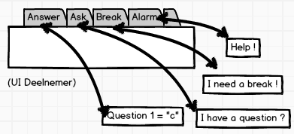

**4 Opbouw**

In dit onderdeel zal duidelijk worden hoe de applicatie juist opgebouwd zal worden.  Onderaan is een klein totaalschema te zien van hoe een bepaalde actie juist in werking zal gaan.  
Stap 1 ) De presentator laat een vraag zien op zijn presentatie die de deelnemers moeten beantwoorden.  
Stap 2) De deelnemers voeren hun antwoord in op hun eigen applicatie.  
Stap 3) De presentator zal op zijn applicatie de antwoorden te zien krijgen.  
Met dit basis voorbeeld zou ik graag uitleggen hoe de applicatie zal worden opgebouwd en welke software er gebruikt zal worden.

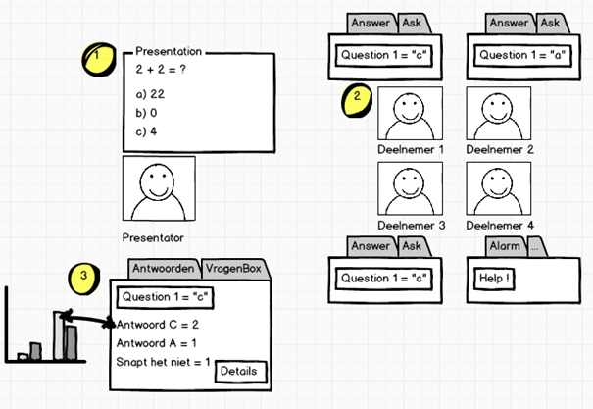  
Het is de bedoeling dat er twee soorten applicaties worden ontwerpen. De eerste applicatie zal gebruik maken van Twitter voor de communicatie tussen presentator en deelnemer. En als tweede mogelijkheid zal er een dedicated versie gemaakt worden, deze zal dan gebruikt worden voor mensen die geen Twitter account hebben. Hier zal vervolgens een onderzoek naar worden gedaan welke het beste werkt in bepaalde situaties, de voor- en nadelen ten opzichte van elkaar overwegen om dan een besluit te kunnen formuleren welke versie het handigste is voor gebruik.

**4.1 Twitter Versie**

Hier gaan we gebruik maken van Twitter voor de communicatie tussen presentator en deelnemer. De deelnemers zullen inloggen via hun Twitter account en hun antwoorden geven via het “#” commando. Echter is het nog onduidelijk welke features Twitter allemaal heeft en hoe zij in hun werking gaan. Dit zullen dan nog worden geanalyseerd.  
De applicatie zelf zal in C# geschreven worden en deze zal vervolgens samen werken met Twitter.

**4.2 Dedicated Versie**

Naast Twitter zal de gebruiker ook m.b.v. een dedicated applicatie vragen van de presentator kunnen beantwoorden. De ontwikkeling van deze dedicated applicatie heeft volgende doelstellingen:

1. Onderzoek naar het snelheid verschil tov twitter  
2. Deelnemers de mogelijkheid bieden vragen te kunnen beantwoorden zonder het gebruik van een twitter account   
  
De applicatie zal gebouwd worden met WPF technologie

**4. 3 Actoren**

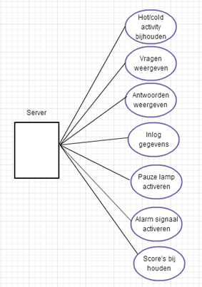In dit onderdeel is nog een klein overzicht gegeven van wie welke functies juist allemaal moet kunnen uitvoeren. En welke informatie de server allemaal zal moeten bijhouden.   
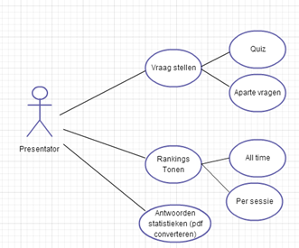

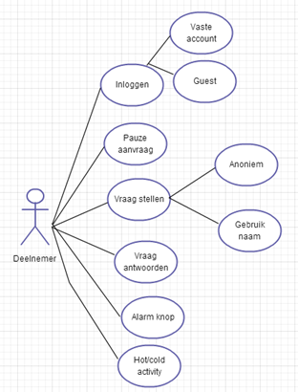

**5. Planning**

De planning is opgedeeld in 6 blokken van telkens ongeveer twee weken. Elke blok zal worden geëindigd met een test dag, waarin de software operationeel getest zal worden.  
  
1ste blok: Analyse en onderzoek (3 weken):  
Hier zal  Twitter volledig worden bestudeerd (al de verschillende features, hoe Twitter gebruiken met eigen software, hoe snel Twitter is als er 40 mensen tegelijk antwoorden…) Ook zal in dit deel een basis gui worden ontworpen, die gebruikt zal maken van Twitter en C#.  
Deze basis applicatie zal vervolgens al getest worden tijdens een theorie les van Mr. Bracke zodat er al kan zien welke nadelen er ontstaan en hoe vlot de applicatie werkt.  
  
2e en 3e blok: Volledige ontwikkeling van de Twitter app versie (4 weken): al de verschillende features toevoegen.  
4e en 5e blok: Ontwikkeling en onderzoek voor dedicated app versie. (4 weken)  
6e blok: documentatie, finale test, voorbereiding presentatie (1 week)  
  
  
  
  
  
  
**Overzicht**  
  
Week 1 : Volledige Analyse van Twitter  
Week 2 : Ontwikkeling basis twitter applicatie.  
Week 3 : Ontwikkeling basis twitter applicatie. + Deze applicatie testen tijdens een presentatie van 20-30 deelnemers.  
Week 4 : Uitstap Cebit   
Week 5 : Volledig ontwikkelen Twitter applicatie.  
Week 6 : Volledig ontwikkelen Twitter applicatie  
Week 7 : Volledig ontwikkelen Twitter applicatie  
Week 8 : Paasvakantie  
Week 9 : Paasvakantie   
Week 10 : Onderzoek naar ontwikkeling dedicated versie van applicatie  
Week 11 : Ontwikkeling dedicated versie applicatie  
Week 12 : Ontwikkeling dedicated versie applicatie  
Week 13 : Ontwikkeling dedicated versie applicatie + finale test tijden presentatie.  
Week 14 : Documentatie, finale testen en presentatie voorbereiding.   
  
  
  
  
  
  
  
  
  
  
  
  
  
  
  
  
**Terminologie**

* Presentator de persoon die de presentatie geeft
* Deelnemer de persoon die de presentatie volgt en deel neemt aan de quiz